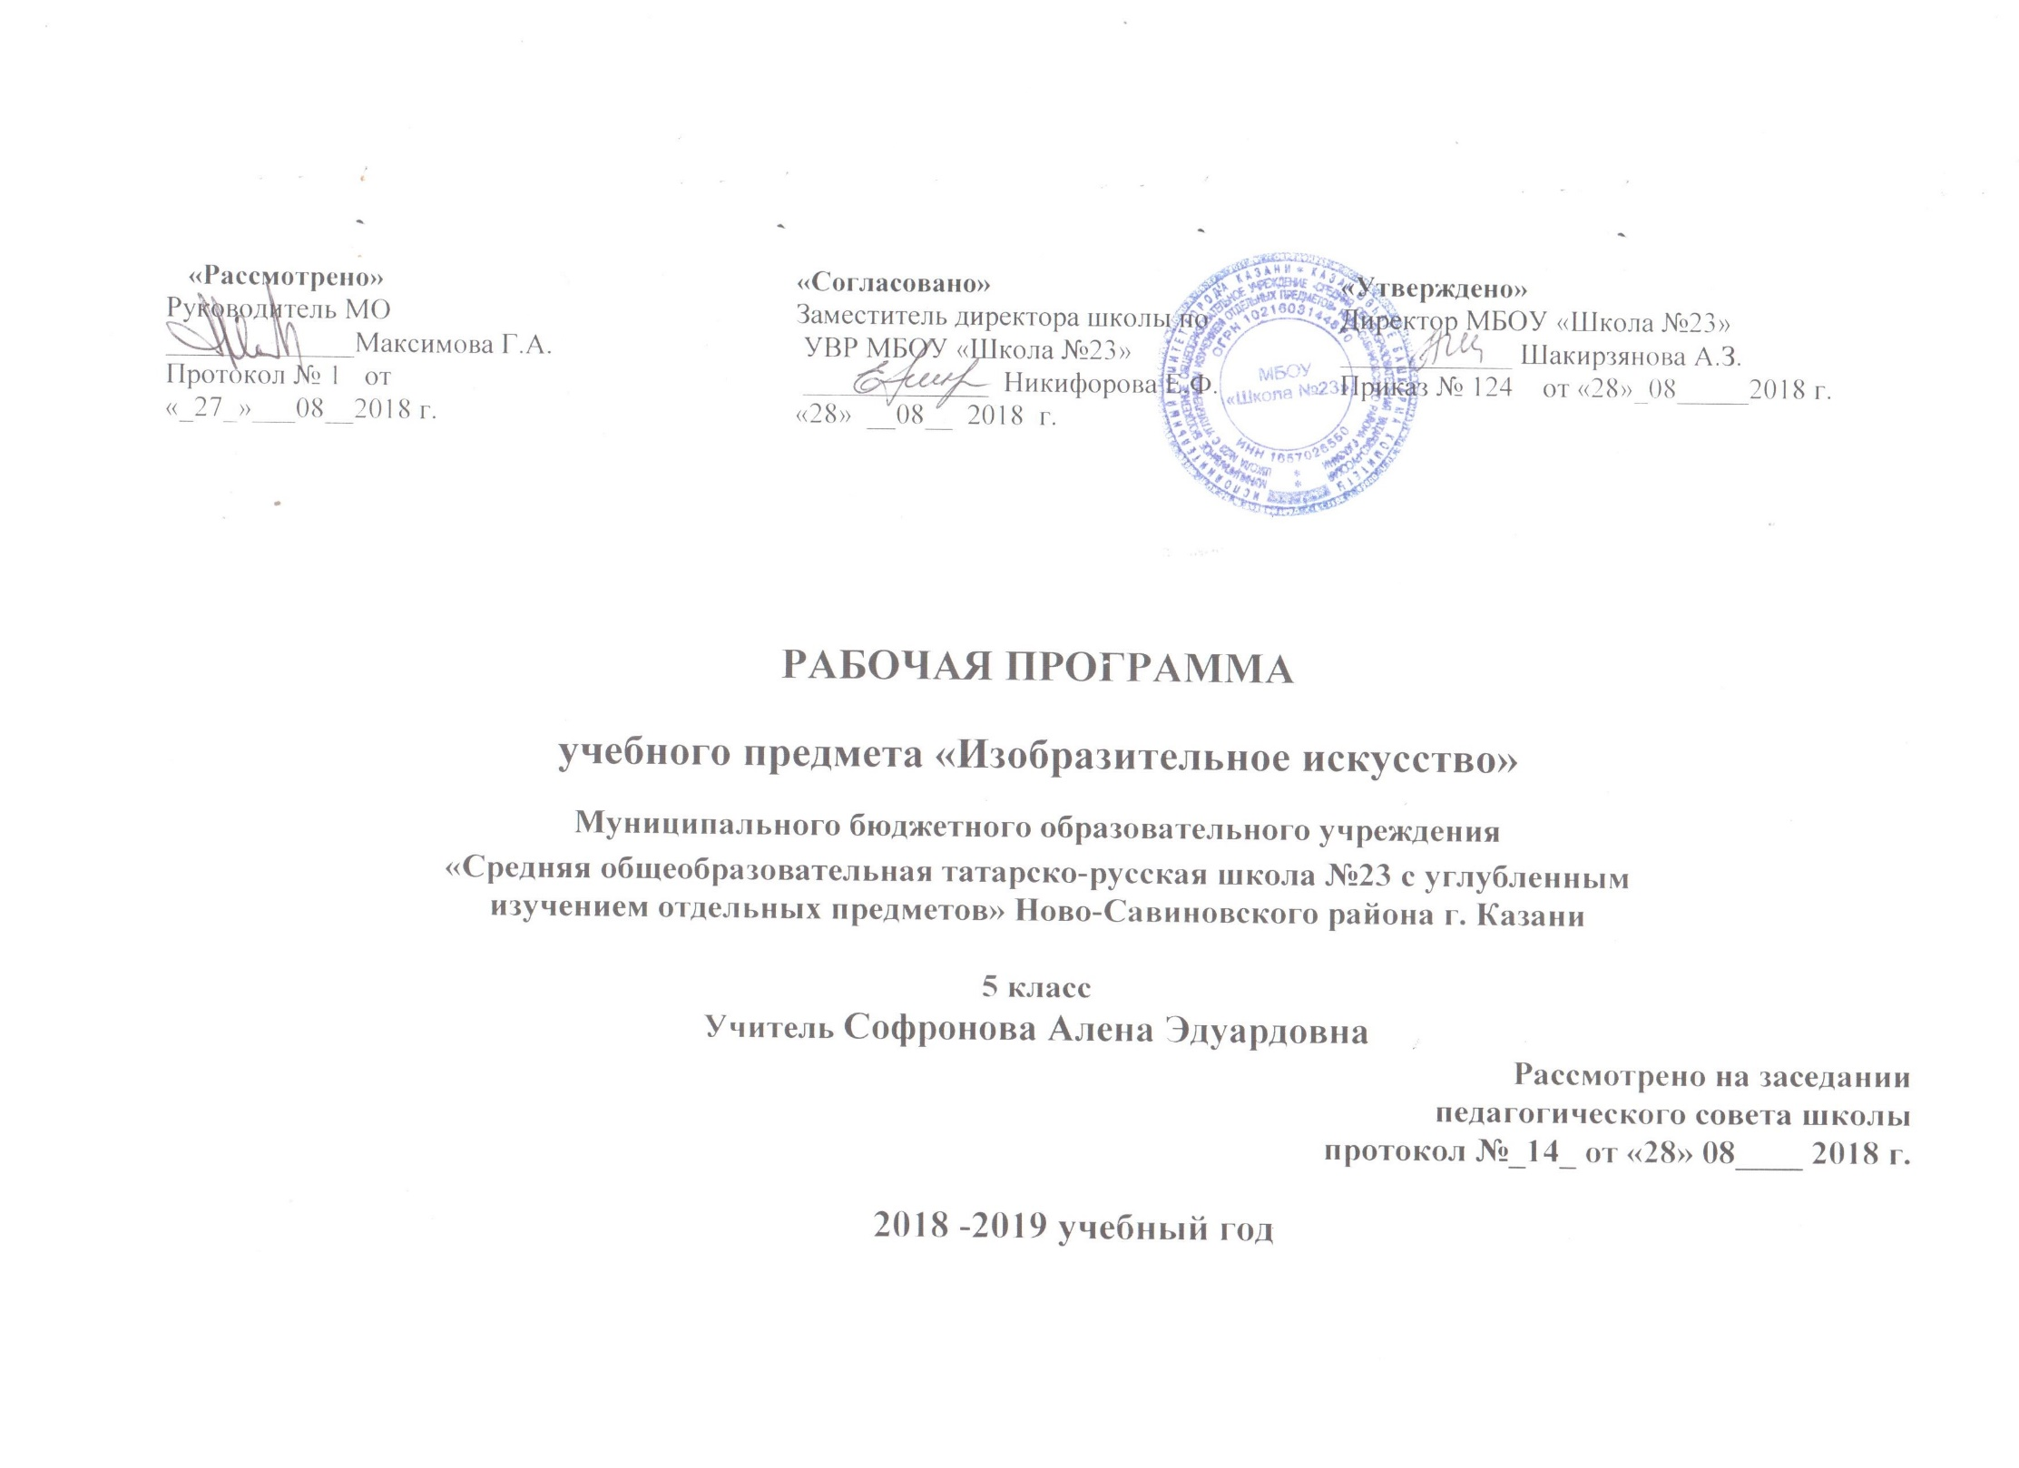
Учебно-тематическое планирование

По изобразительному искусству
Класс 5
Учитель: Софронова Алена Эдуардовна
Количество часов 35
Всего 35 часа; в неделю 1 час
Плановых контрольных работ – 0; самостоятельных работ – 0; тестов – 1; лабораторных работ – 0; административных контрольных уроков – 0 ч.
Планирование составлено на основе требований государственного общеобразовательного стандарта.

Учебник:
1. Неменский Б.М. Изобразительное искусство. Рабочие программы. Предметная линия учебников под редакцией Б.М. Неменского. 5-9 кл. ФГОС.: пособие для учителей общеобразовательных учреждений / Б. М. Неменский (и др.). - М.: Просвещение, 2011.
2. Горяева Н.А. Изобразительное искусство. Декоративно-прикладное искусство в жизни человека. 5 кл., ФГОС: учебник. для общеобразовательных учреждений / Н.А. Горяева, О.В. Островская : под ред. Б.М. Неменского. - М.: Просвещение, 2012.
3. Горяева Н.А. Уроки изобразительного искусства Изобразительное искусство. Декоративно-прикладное искусство в жизни человека. Поурочные разработки 5 класс / Н.А. Горяева : под ред. Б.М. Неменского. - М.: Просвещение, 2012.
4. Горяева Н.А. Изобразительное искусство. Твоя мастерская. Рабочая тетрадь. 5 класс, ФГОС. / Н.А. Горяева : под ред. Б.М. Неменского. - М.: Просвещение, 2012.

Пояснительная записка
Рабочая программа по изобразительному искусству составлена на основе:
Закон «Об образовании в РФ»;
Федеральный государственный образовательный стандарт;
Примерные программы, созданные на основе федерального государственного образовательного стандарта. Базисный учебный план МБОУ «Средняя общеобразовательная татарско-русская школа №23 с углубленным изучением отдельных предметов» Ново-Савиновского района г. Казани;
Федеральный перечень учебников, утвержденных, рекомендованных (допущенных) к использованию в образовательном процессе в образовательных учреждениях, реализующих программы общего образования;
на основе пособия для учителей: ФГОС. Изобразительное искусство. Рабочие программы. Предметная линия учебников под редакцией Б. М. Неменского 5-9 классы/ М.: Просвещение, 2011.
Требования к оснащению образовательного процесса в соответствии с содержательным наполнением учебных предметов федерального компонента государственного образовательного стандарта.

Рабочая программа обеспечена учебно-методическим комплексом:
Преподавание учебного предмета «Изобразительное искусство» в школе осуществляется на основе Федерального перечня учебников, Изобразительное искусство Декоративно-прикладное искусство в жизни человека Н.А. Горяева, О.В. Островская
Учебник для общеобразовательных организаций под редакцией Б.М.Неменского 2-е издание - М. Просвещение 2013 г.

Место учебного предмета в учебном плане:
Федеральный государственный образовательный стандарт основного общего образования предусматривает в основной школе перечень обязательных учебных предметов, курсов, в том числе изучение предмета «Изобразительное искусство».
Предмет «Изобразительное искусство» входит в образовательную область «Искусство». В соответствии с Базисным учебным планом и учебным планом школы на изучение предмета в 5 классе отводится 1 час в неделю, 35 часа в год.

Общая характеристика учебного предмета
Программа учебного предмета «Изобразительное искусство» ориентирована на развитие компетенций в области освоения культурного наследия, умения ориентироваться в различных сферах мировой художественной культуры, на формирование у обучающихся целостных представлений об исторических традициях и ценностях русской художественной культуры.
В программе предусмотрена практическая художественно-творческая деятельность, аналитическое восприятие произведений искусства. Программа включает в себя основы разных видов визуально-пространственных искусств – живописи, графики, скульптуры, дизайна.
Освоение изобразительного искусства в основной школе – продолжение художественно-эстетического образования, воспитания учащихся в начальной школе и опирается на полученный ими художественный опыт.
Связующим звеном предмета «Изобразительного искусства» с другими предметами является художественный образ, созданный средствами разных видов искусства и создаваемый обучающимися в различных видах художественной деятельности.
Изучение предмета «Изобразительное искусство» построено на освоении общенаучных методов (наблюдение, измерение, эксперимент, моделирование), освоении практического применения знаний и основано на межпредметных связях с предметами: «История России», «Обществознание», «География», «Математика», «Технология».
Содержание учебного предмета, курса:

«ДЕКОРАТИВНО-ПРИКЛАДНОЕ ИСКУССТВО В ЖИЗНИ ЧЕЛОВЕКА» (34 часа)
Древние корни народного искусства (8 часов).
Древние образы в народном искусстве.
Убранство русской избы.
Внутренний мир русской избы.
Конструкция и декор предметов народного быта.
Русская народная вышивка.
Народный праздничный костюм.
Народные праздничные обряды.
Связь времен в народном искусстве (8 часов).
Древние образы в современных народных игрушках.
Искусство Гжели.
Городецкая роспись.
Хохлома.
Жостово. Роспись по металлу.
Щепа. Роспись по лубу и дереву. Тиснение и резьба по бересте.
Роль народных художественных промыслов в современной жизни.
Декор - человек, общество, время (11 часов).
Зачем людям украшения.
Роль декоративного искусства в жизни древнего общества.
Одежда «говорит» о человеке.
О чём рассказывают нам гербы и эмблемы.
Роль декоративного искусства в жизни человека и общества.
Декоративное искусство в современном мире (7 часов).
Современное выставочное искусство.
Ты сам - мастер.
Планируемые результаты изучения учебного предмета в 5 классе

Ученик научится:
- характеризовать особенности уникального народного искусства, семантическое значение традиционных образов, мотивов (древо жизни, птица, солярные знаки); создавать декоративные изображения на основе русских образов;
- раскрывать смысл народных праздников и обрядов и их отражение в народном искусстве и в современной жизни;
- создавать эскизы декоративного убранства русской избы;
- создавать цветовую композицию внутреннего убранства избы;
- определять специфику образного языка декоративно-прикладного искусства;
- создавать самостоятельные варианты орнаментального построения вышивки с опорой на народные традиции;
- создавать эскизы народного праздничного костюма, его отдельных элементов в цветовом решении;
- умело пользоваться языком декоративно-прикладного искусства, принципами декоративного обобщения, уметь передавать единство формы и декора (на доступном уровне для данного возраста);
- выстраивать декоративные, орнаментальные композиции в традиции народного искусства (используя традиционное письмо Гжели, Городца, Хохломы и т. д.) на основе ритмического повтора изобразительных или геометрических элементов;
- владеть практическими навыками выразительного использования фактуры, цвета, формы, объема, пространства в процессе создания в конкретном материале плоскостных или объемных декоративных композиций;
- распознавать и называть игрушки ведущих народных художественных промыслов; осуществлять собственный художественный замысел, связанный с созданием выразительной формы игрушки и украшением ее декоративной росписью в традиции одного из промыслов;
- характеризовать основы народного орнамента; создавать орнаменты на основе народных традиций;
- различать виды и материалы декоративно-прикладного искусства;
- различать национальные особенности русского орнамента и орнаментов других народов России;
- находить общие черты в единстве материалов, формы и декора, конструктивных декоративных изобразительных элементов в произведениях народных и современных промыслов;
- различать и характеризовать несколько народных художественных промыслов.

Ученик получит возможность научиться:
- активно использовать язык изобразительного искусства и различные художественные материалы для освоения содержания различных учебных предметов (литературы, окружающего мира, технологии и др.);
- владеть диалогической формой коммуникации, уметь аргументировать свою точку зрения в процессе изучения изобразительного искусства.

